Некоммерческое акционерное общество
«УНИВЕРСИТЕТ ТУРАН»

Экономический факультет

Высшая школа информационных технологий

ОТЧЕТ
по лабораторной работе №1
по дисциплине: «Программирование Arduino»
на тему: «Управление светодиодами с помощью одной кнопки на Ардуино»
Специальность: 6B06102 – Информационные системы
Выполнил: Ведерников.Д.М, группа: ИС 252 (3)
^{(Ф.И.О.)}
Принял: ст. преп. Кальпебаев А. Р.
(ученая степень, звание, Ф.И.О.)
______ ______________ «15» сентября 2025 г.
^{(оценка)} ^{(подпись)}

Aлматы 2025
Цель работы: приобрести навыки сборки схем в программе Proteus, а также научиться разрабатывать коды для микроконтроллера Arduino по управлению светодиодами и опроса состояния кнопки.
Задание
Номер варианта | Кол-во миганий светодиодов |  |  | Повтор | Кнопка выключения
Номер варианта | красный | желтый | зеленый | Повтор | Кнопка выключения
5 | 5 | 3 | 1 | сначала | всё

Содержание
1 Ход выполнения лабораторной работы 1
1. 1 Схема светофора со светодиодами на Ардуино 1
1. 2 Схема управления огнями светофора в Tinkercad 2
1. 3 Результат работы программ 4
Заключение 5

1 Ход выполнения лабораторной работы

1. 1 Схема светофора со светодиодами на Ардуино
Так как у меня нет желтого светодиода, но есть синий, светофор в физической схеме будет особенным.
Листинг программы:
int red = 2; // красный светодиод
int yellow = 4; // жёлтый светодиод
int green = 6; // зелёный светодиод
int button = 8; // кнопка

int buttonState = 0;

// функция мигания светодиода
void flashing(int color, int amount) {
for (int i = 0; i < amount; i++) {
digitalWrite(color, HIGH);
delay(500);
digitalWrite(color, LOW);
delay(500);
}
}

void setup() {
pinMode(red, OUTPUT);
pinMode(yellow, OUTPUT);
pinMode(green, OUTPUT);
pinMode(button, INPUT);
}

void loop() {
buttonState = digitalRead(button);

if (buttonState == HIGH) {
// порядок: сначала все
flashing(red, 5); // красный мигает 5 раз
flashing(yellow, 3); // жёлтый мигает 3 раза
flashing(green, 1); // зелёный мигает 1 раз
} else {
// если кнопка не нажата — всё выключено
digitalWrite(red, LOW);
digitalWrite(yellow, LOW);
digitalWrite(green, LOW);
}
}

Физическая схема светофора со светодиодами на Ардуино показана на рисунке 1.
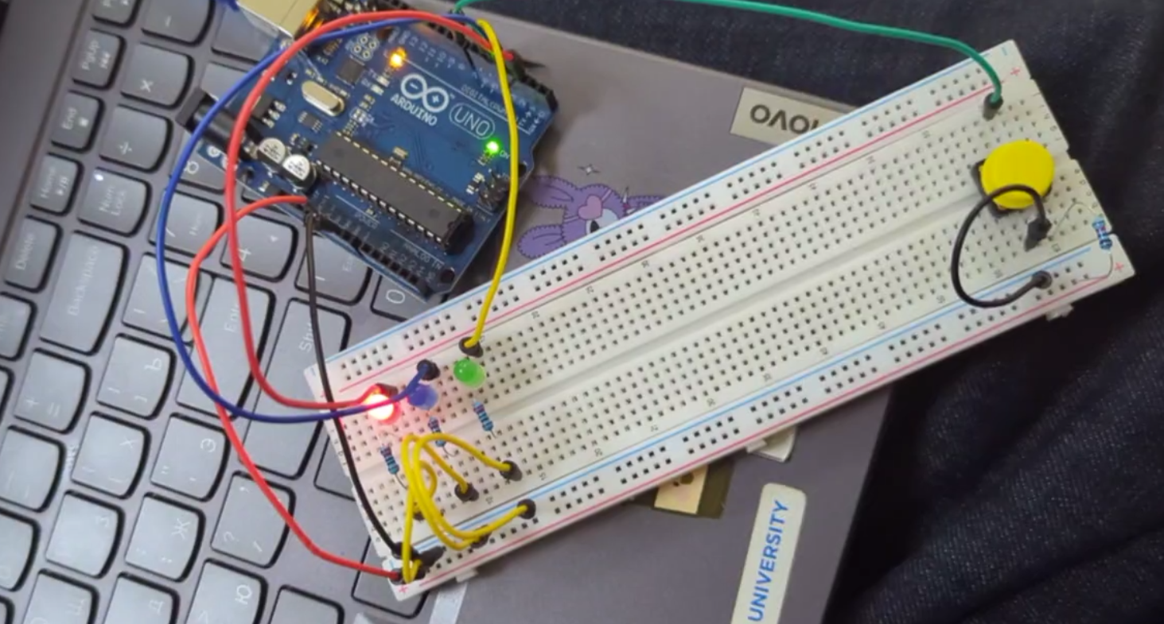
Рисунок 1 – Физическая схема светофора со светодиодами на Ардуино

1.2 Схема управления огнями светофора в Tinkercad
Собираем схему управления огнями светофора кнопкой в Tinkercad (рисунок 2).
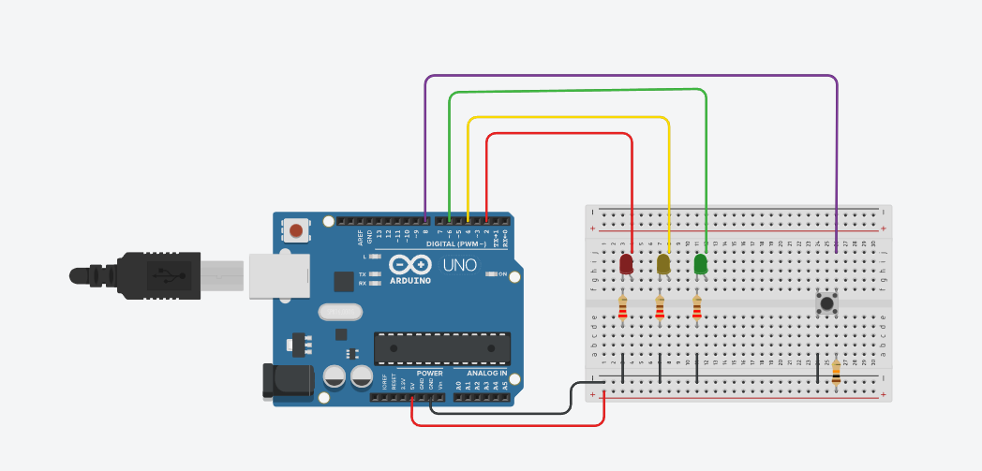
Рисунок 2 – Схема управления огнями светофора кнопкой в Proteus
Листинг программы управления огнями светофора кнопкой:

int red = 2; // красный светодиод

int yellow = 4; // жёлтый светодиод

int green = 6; // зелёный светодиод

int button = 8; // кнопка

int buttonState = 0;

// функция мигания светодиода

void flashing(int color, int amount) {

for (int i = 0; i < amount; i++) {

digitalWrite(color, HIGH);

delay(500);

digitalWrite(color, LOW);

delay(500);

}

}

void setup() {

pinMode(red, OUTPUT);

pinMode(yellow, OUTPUT);

pinMode(green, OUTPUT);

pinMode(button, INPUT);

}

void loop() {

buttonState = digitalRead(button);

if (buttonState == HIGH) {

// порядок: сначала все

flashing(red, 5); // красный мигает 5 раз

flashing(yellow, 3); // жёлтый мигает 3 раза

flashing(green, 1); // зелёный мигает 1 раз

} else {

// если кнопка не нажата — всё выключено

digitalWrite(red, LOW);

digitalWrite(yellow, LOW);

digitalWrite(green, LOW);

}

}

1. 3 Результат работы программ
Результат работы программ можно посмотреть, перейдя по следующей ссылке: https://drive.google.com/drive/folders/1feGkNdHhYRKlmmcVYFHuHxpNsFs_ukEd?usp=drive_link

Заключение
В ходе выполнения данной лабораторной работы были приобретены навыки сборки схем в реальности и в программе Proteus, научилась разрабатывать коды на С++ для микроконтроллера Arduino UNO по управлению светодиодами и опроса состояния кнопки в среде Arduino IDE 1.8.19, а также загружать скетч на Arduino.

